

数据仓库实验报告

|  |  |
| --- | --- |
| **实验名称：** | **实验五：多维建模(3)** |
| **实验日期：** | **2021/11/17** |
| **实验地点：** | **一号楼 G101** |
| **提交日期：** | **2021/11/17** |
|  | |
| **学号：** | **11920192203642** |
| **姓名：** | **袁佳哲** |
| **专业年级：** | **软工2019级** |
| **学年学期：** | **2021-2022学年第一学期** |

1. 实验环境

• SQL Server 2019；

• SQL Server Analysis Services (SSAS)

1. 实验目的

理解并掌握以下概念和技术。

（1）定义 KPI

理解 KPI 的定义、作用和组成元素

掌握定义和浏览 KPI 的方法

（2）定义操作

理解操作的定义

掌握定义钻取操作属性、使用钻取操作、修改钻取操作和检查修改 后钻取操作的方法

（3）定义透视和翻译

理解透视和翻译的定义和作用

掌握定义、浏览透视和翻译的方法

（4）定义管理角色

理解角色和权限的定义、作用

掌握为管理任务定义角色的方法

1. 实验内容和步骤

7-1 定义和浏览KPI

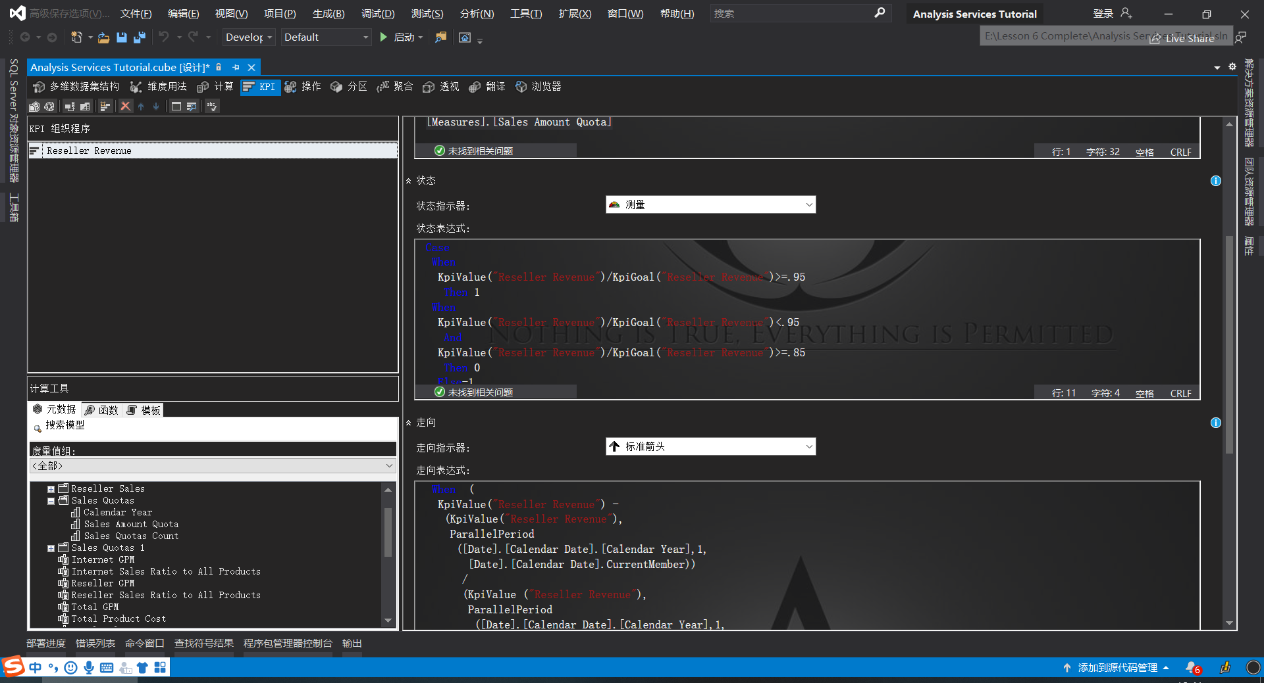

定义“分销商收入”KPI

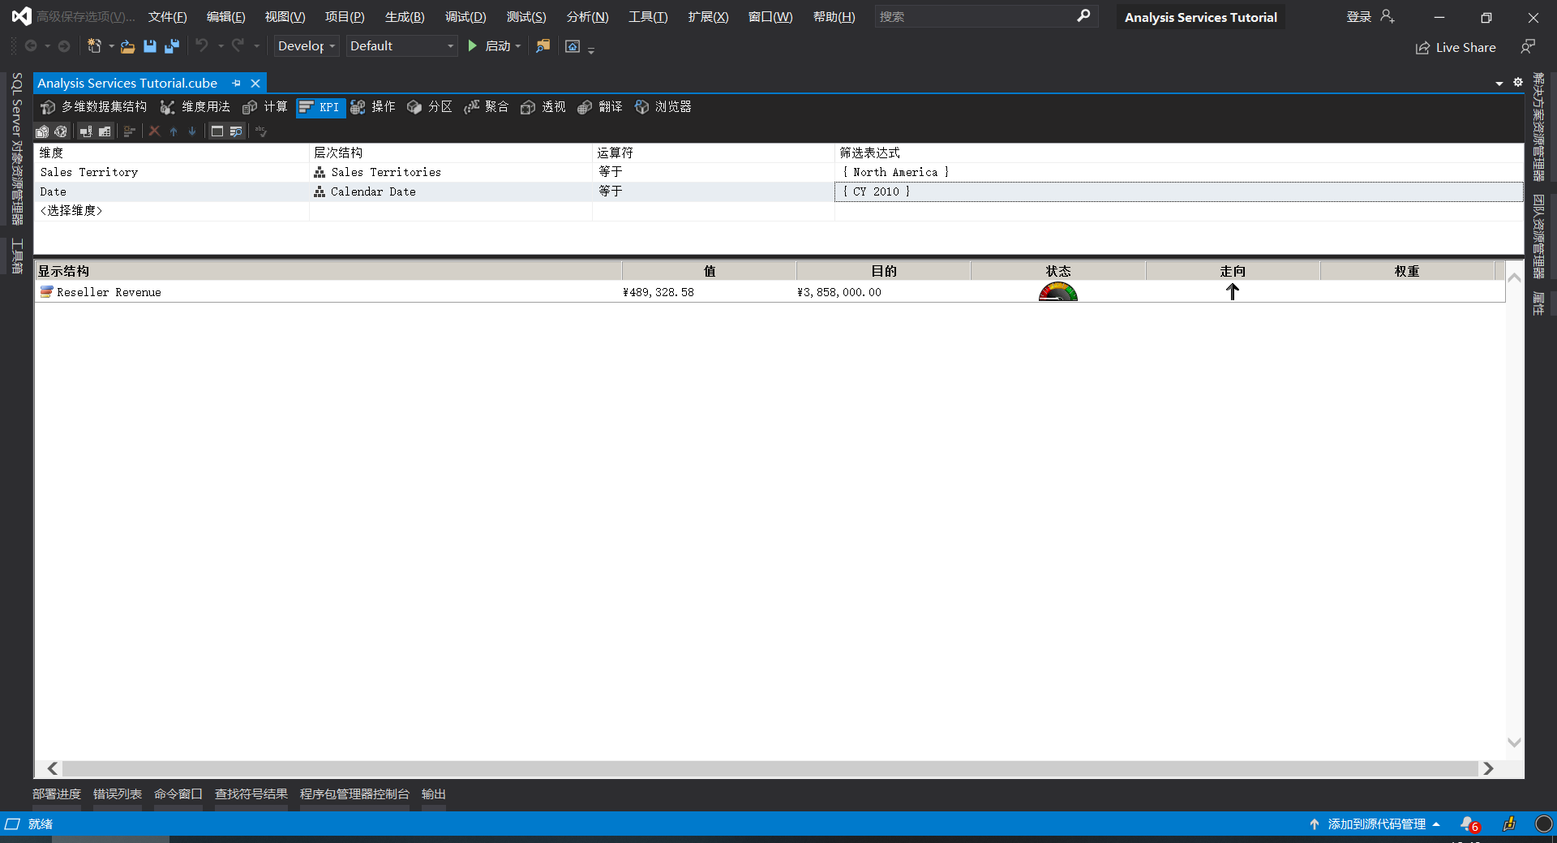

通过使用“分销商收入”KPI 浏览多维数据集

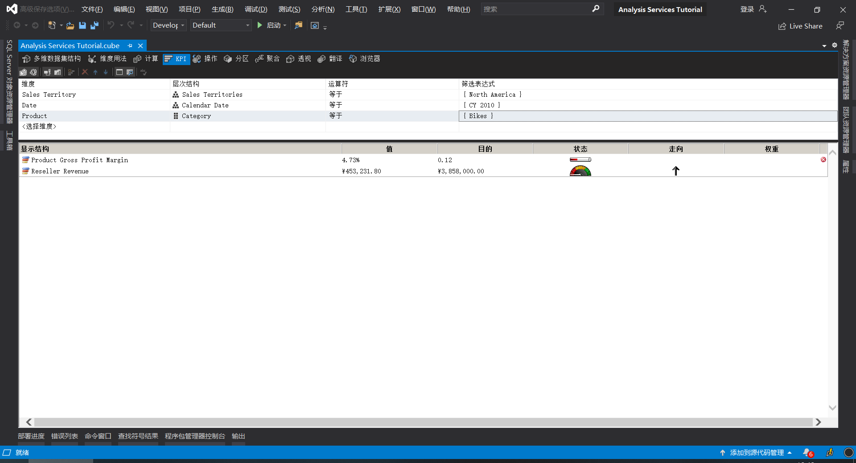

通过使用“总毛利润率 KPI”浏览多维数据集

8-1 定义和使用钻取操作

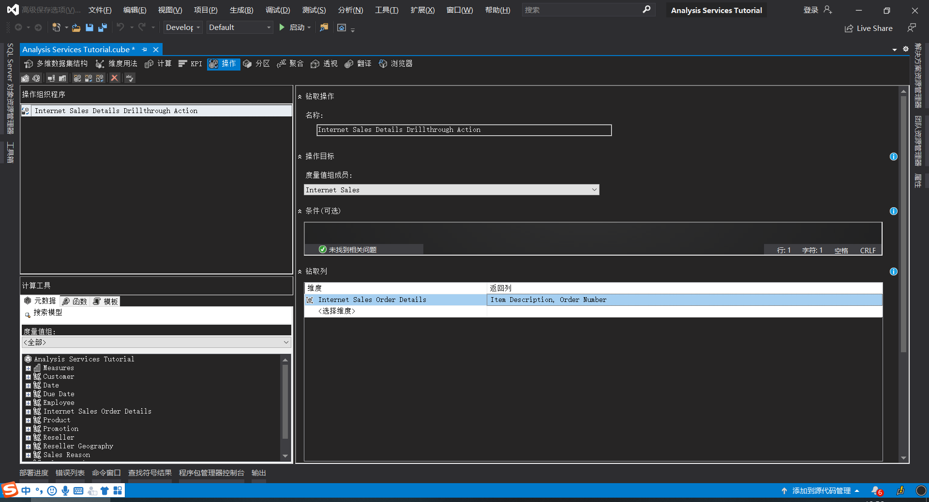

定义钻取操作属性

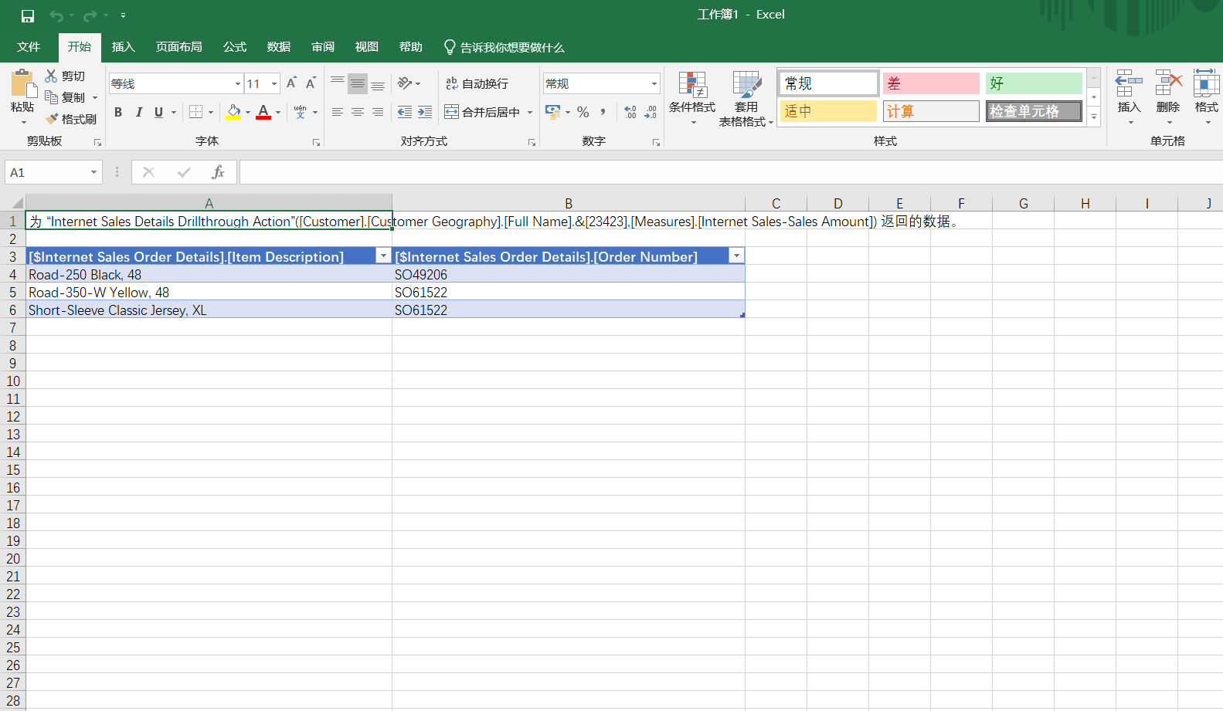

使用钻取操作

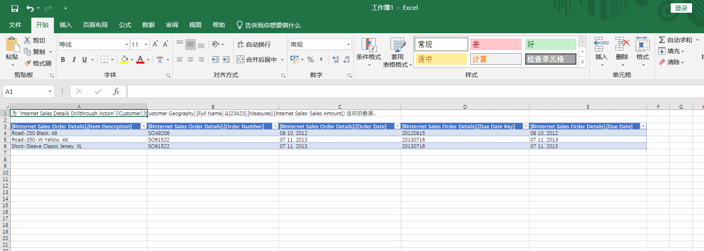

检查修改后的钻取操作

9-1 定义和浏览透视

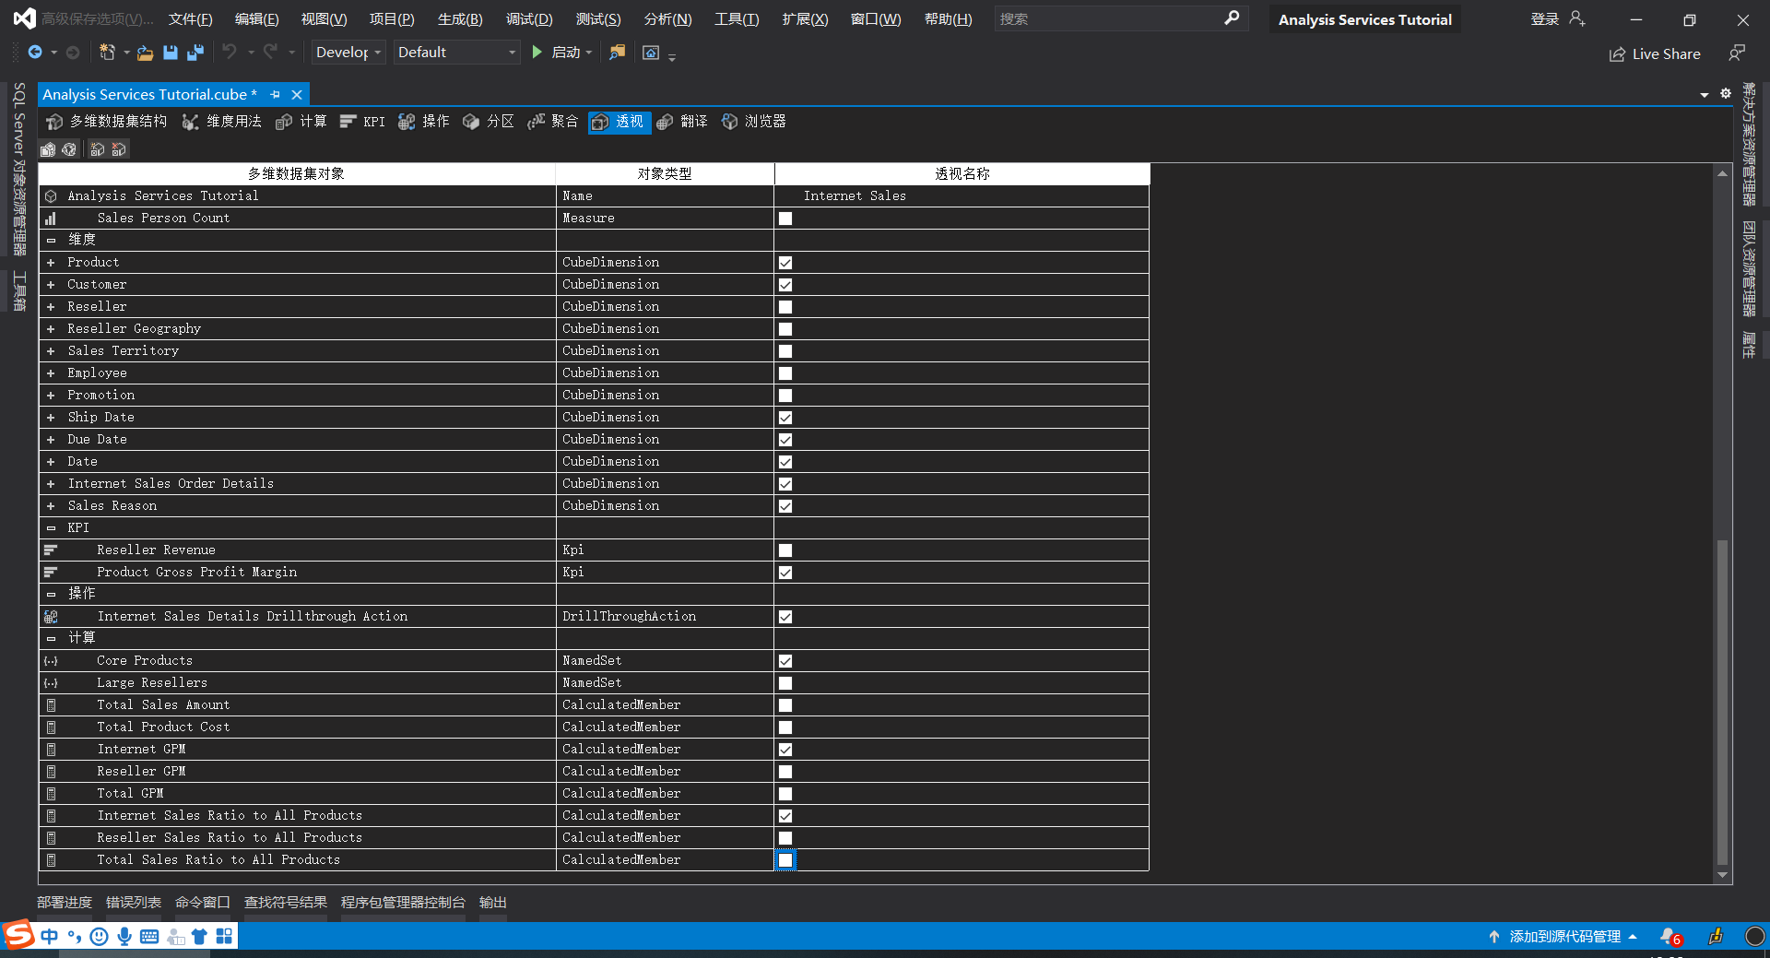

定义“Internet 销售”透视

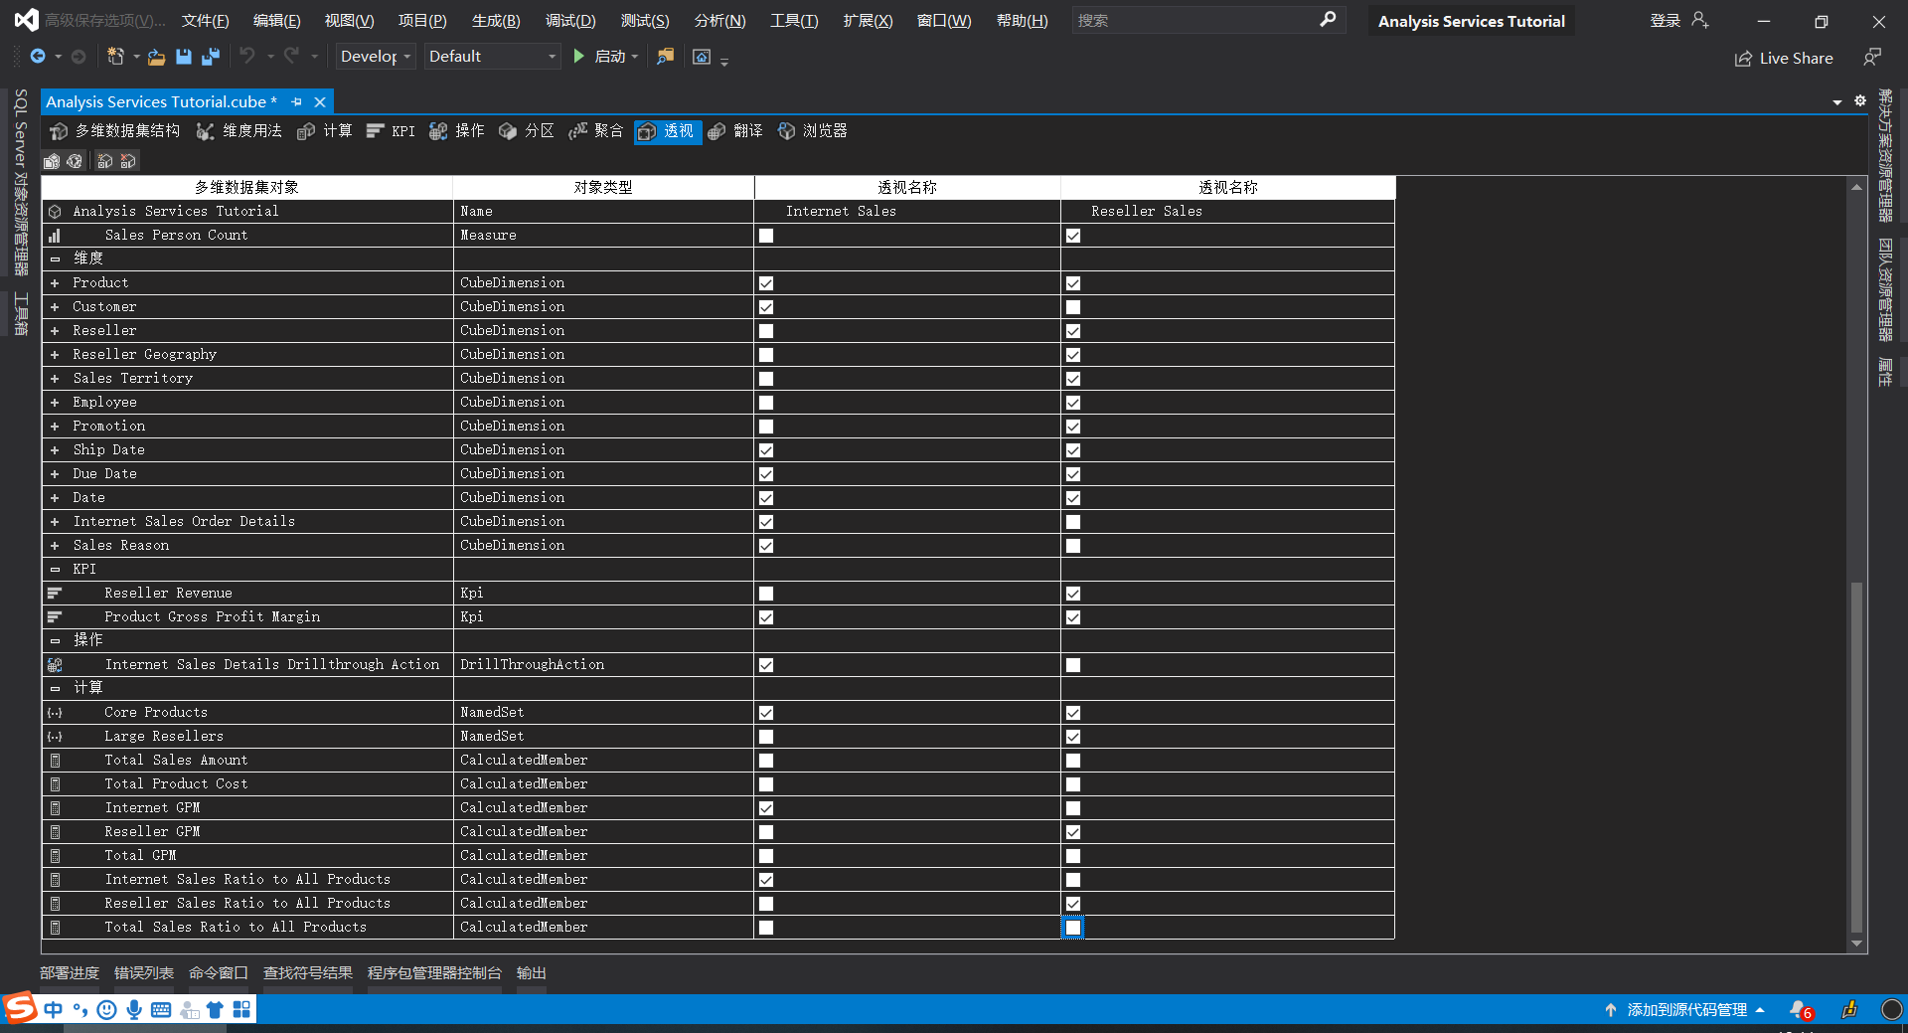

定义“分销商销售”透视

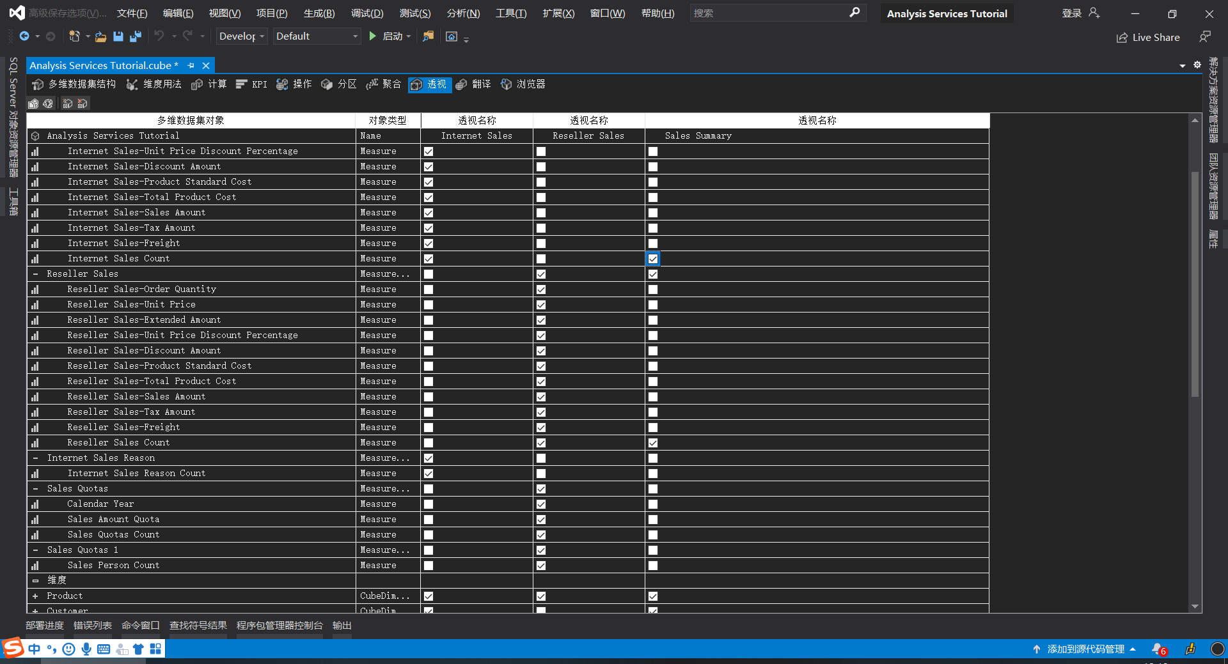

定义“销售汇总”透视

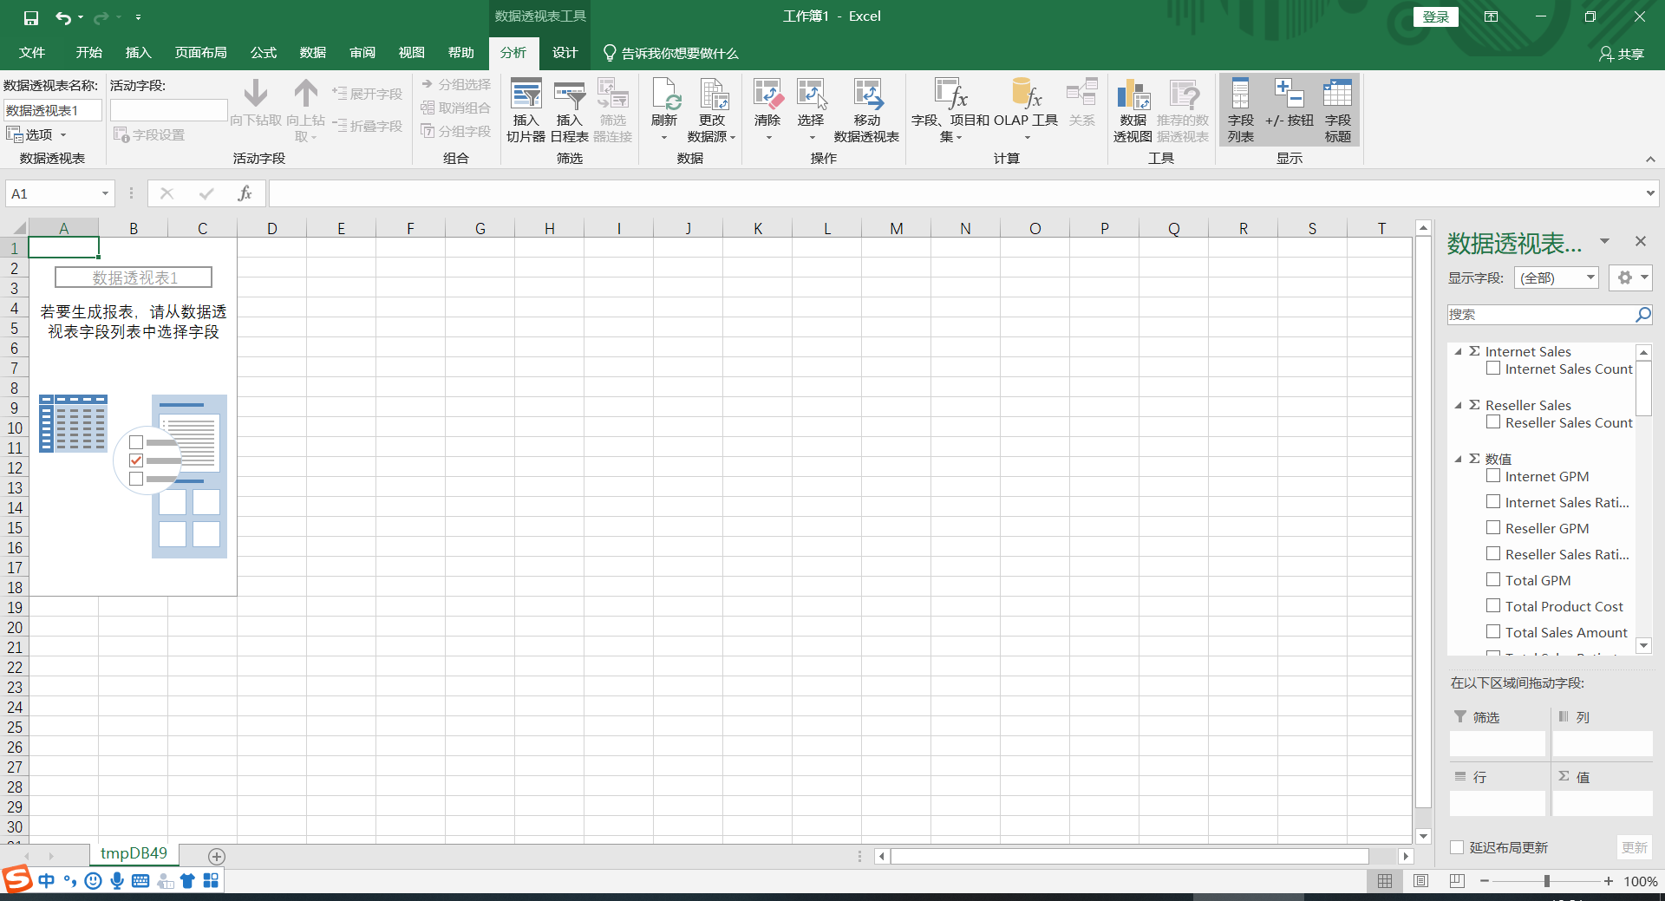

通过每个透视浏览多维数据集（上图为“销售汇总”）

9-2 定义和浏览翻译

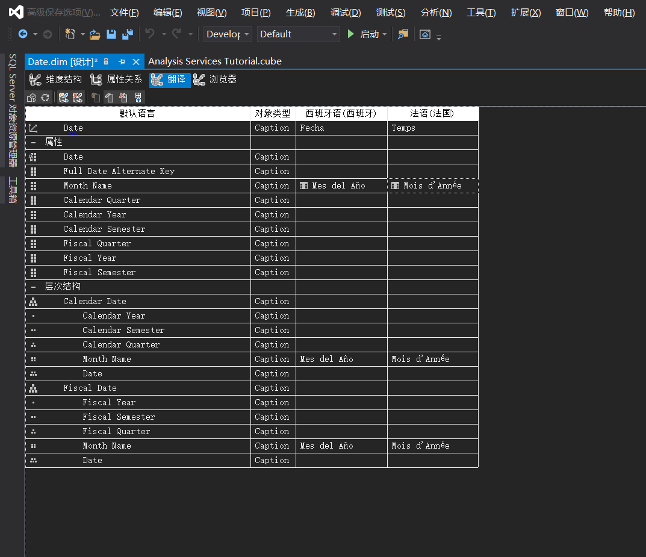

为“日期”维度元数据指定翻译

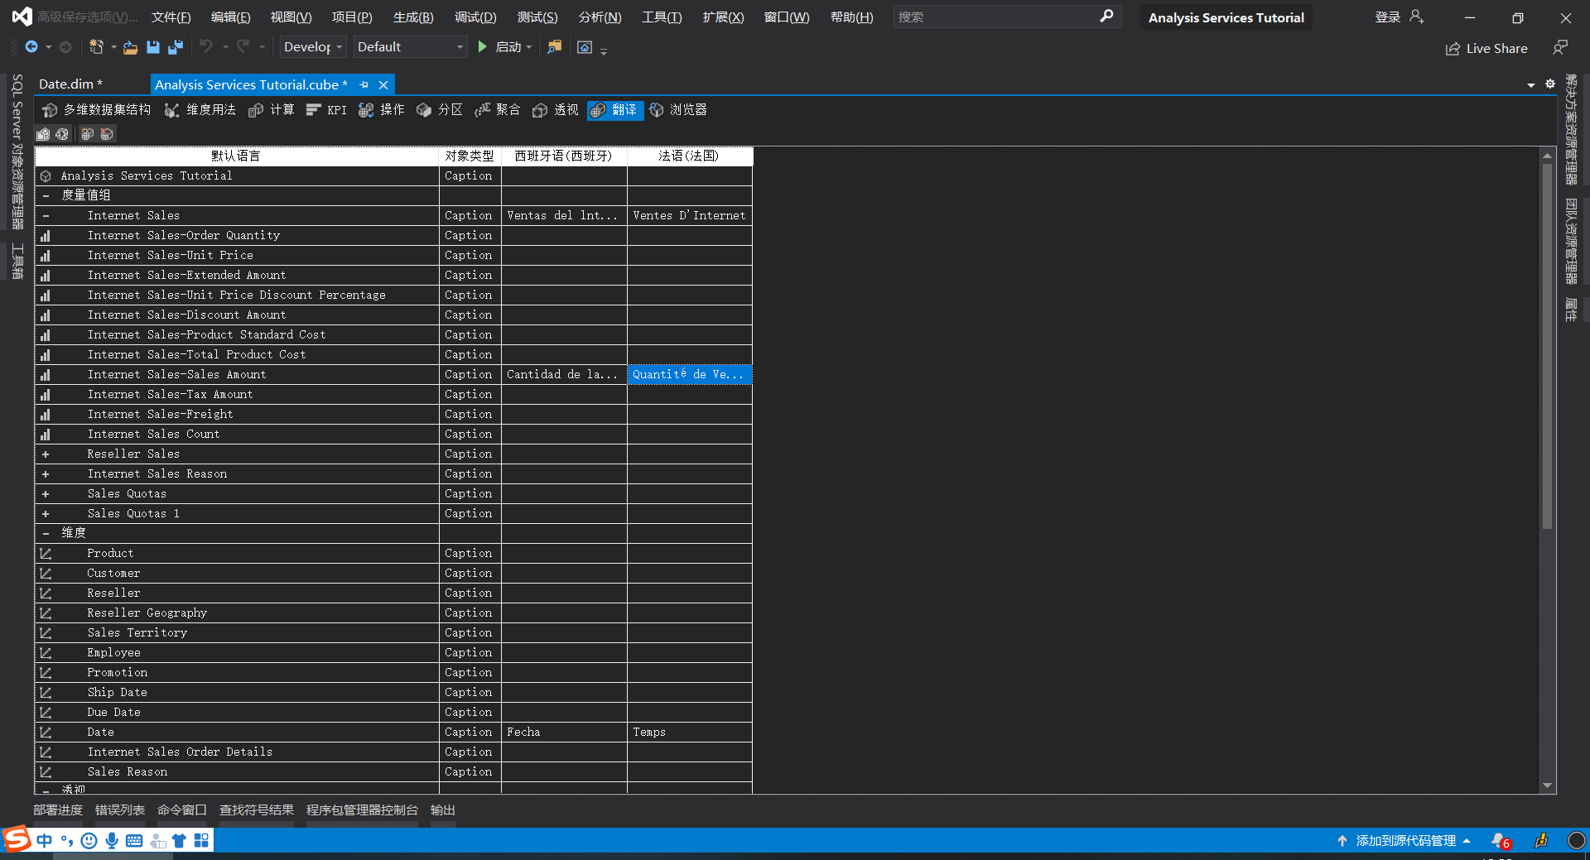

为 Analysis Services 教程多维数据集元数据指定翻译

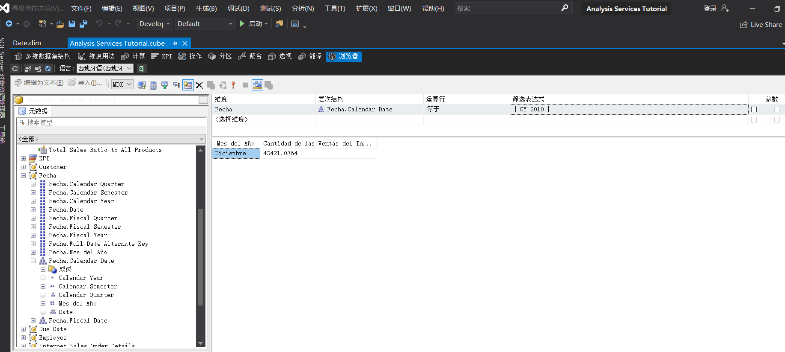

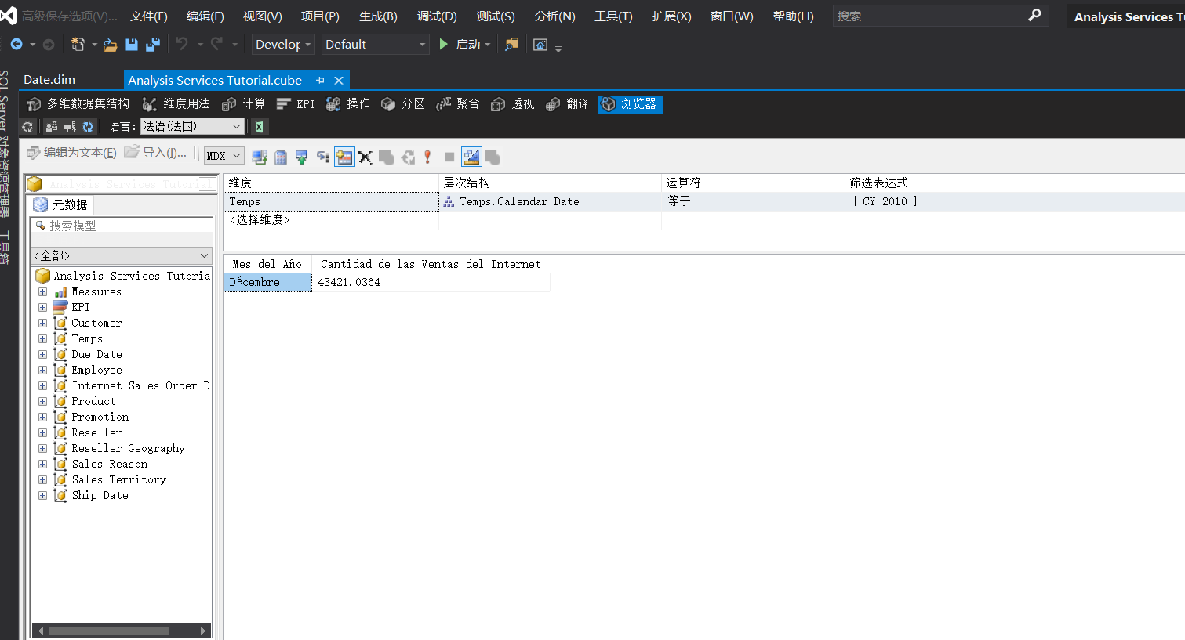

使用翻译浏览多维数据集（上图分别为西班牙语和法语）

10 授予处理数据库权限

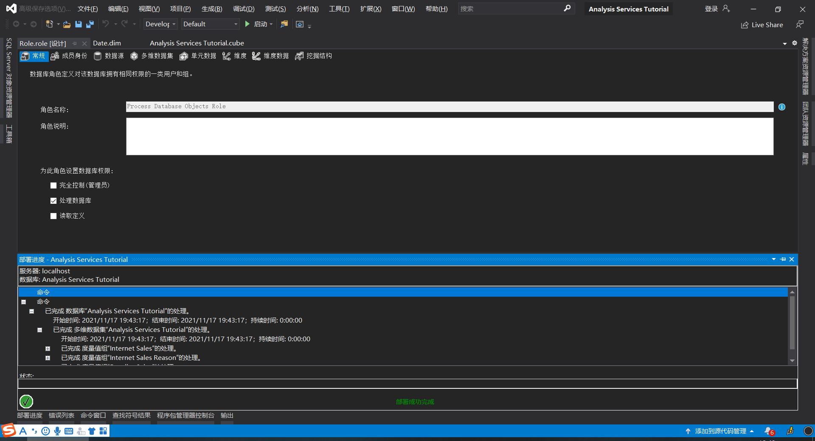

定义“Process Database Objects”安全角色

1. 实验总结(完成的工作、对实验的认识、遇到的问题及解决方法)

完成工作：

（1）定义 KPI

理解 KPI 的定义、作用和组成元素

掌握定义和浏览 KPI 的方法

（2）定义操作

理解操作的定义

掌握定义钻取操作属性、使用钻取操作、修改钻取操作和检查修改 后钻取操作的方法

（3）定义透视和翻译

理解透视和翻译的定义和作用

掌握定义、浏览透视和翻译的方法

（4）定义管理角色

理解角色和权限的定义、作用

掌握为管理任务定义角色的方法

对实验的认识：

本次实验主要设计一些辅助的部分，比如翻译、透视等操作，可以帮助我们更好的对数据进行统计，让结果更加友好

遇到的问题：

8-1课中，输入操作标题的输入框被阻挡，无法选中以进行输入

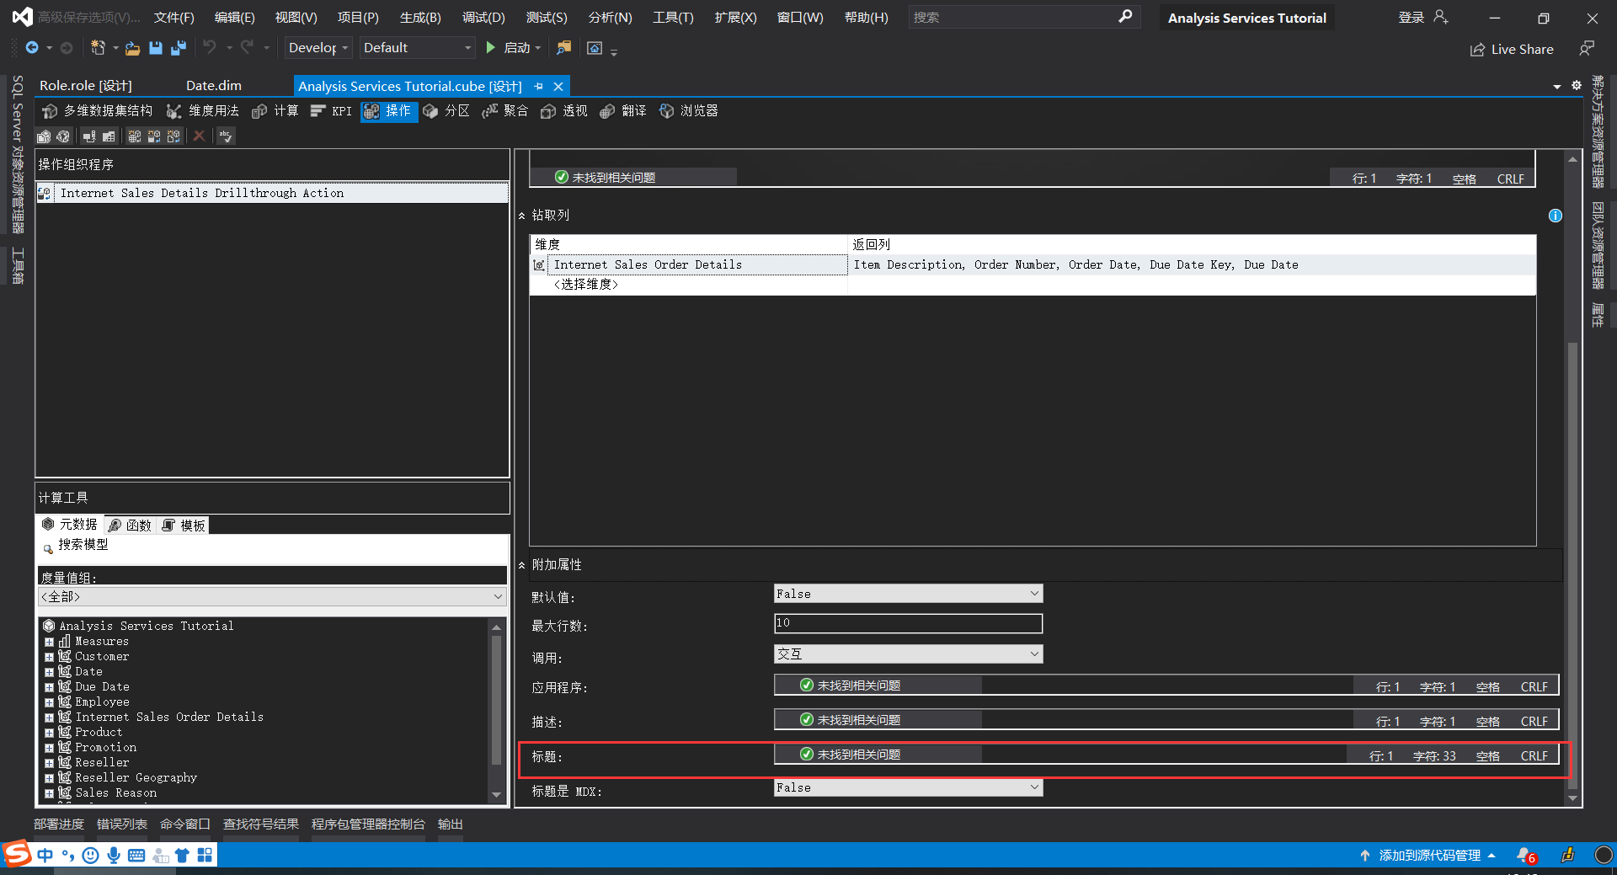

解决方法是先选中下一个复选框，然后使用shift+tab选择上一栏，直接粘贴想要输入的内容

10课中，成员身份选项卡，单击“添加”无反应

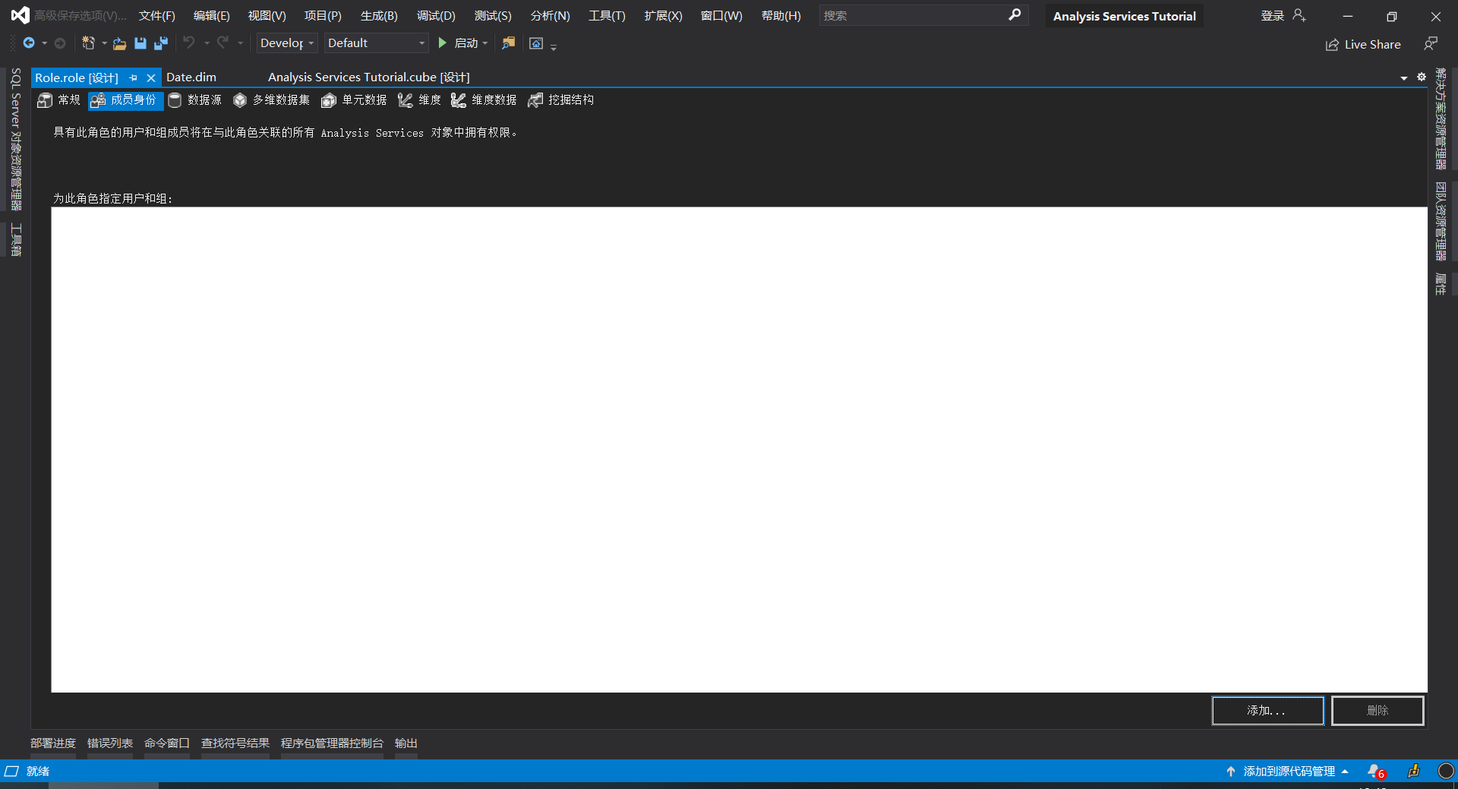

暂无解决方法，但这一步并不影响后续操作